苗栗縣海寶國小辦理101年度防災教育－防災避難演練
日期：101.10.22
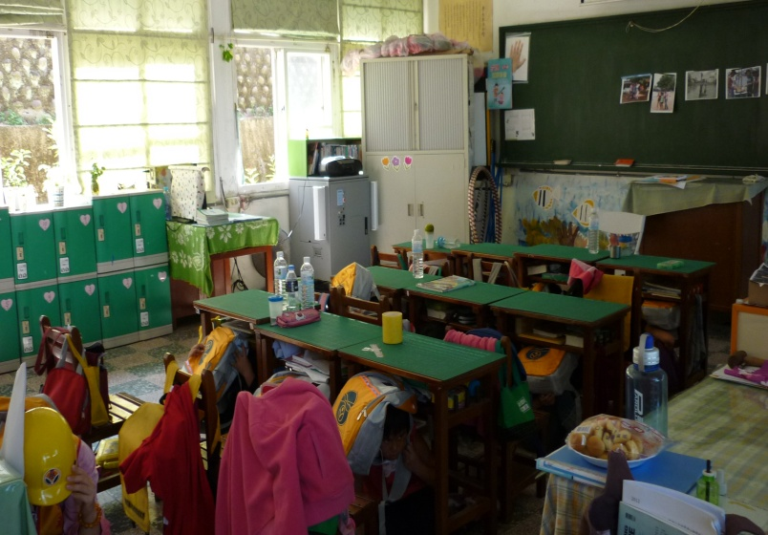 | 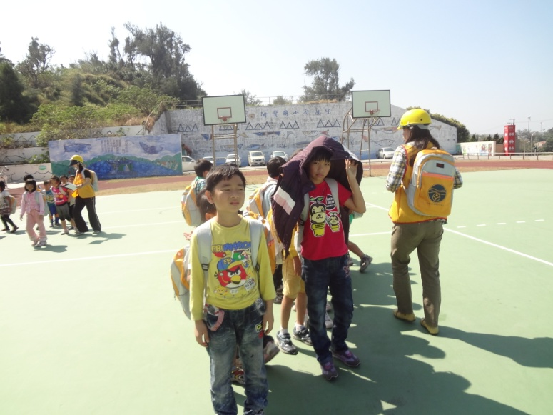
教室內避難 | 戶外疏散
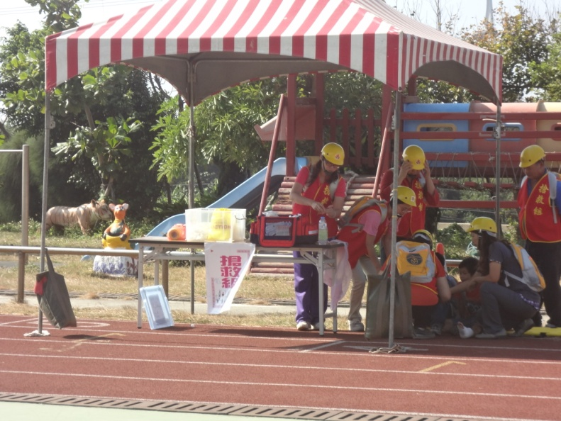 | 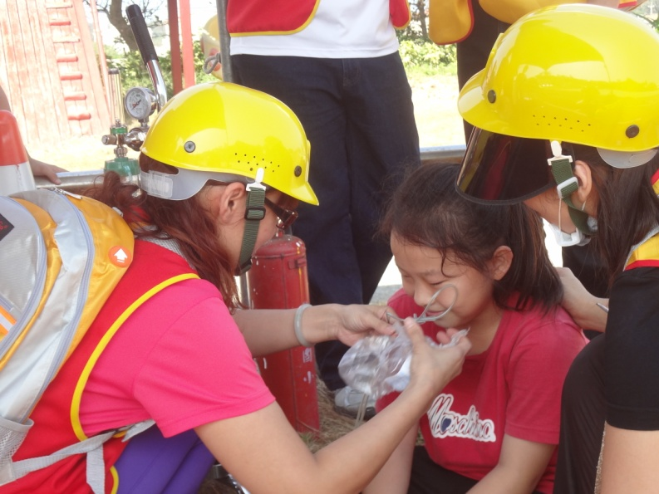
搶救組 | 學生受傷急救
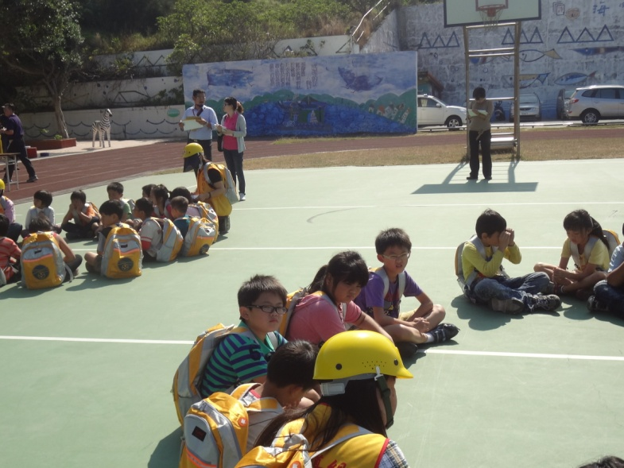 | 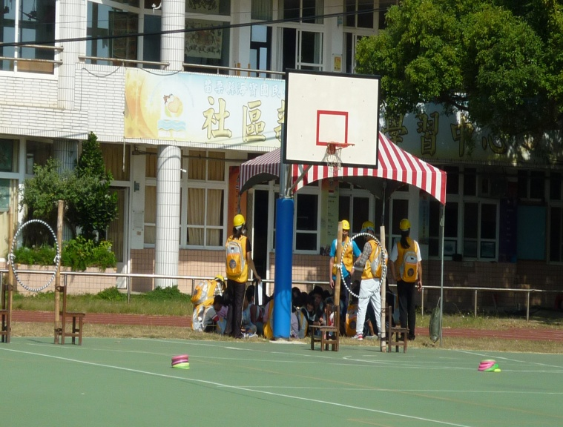
學生心理輔導 | 防災狀況演練

